<회신회사 조회담당자를 위한 안내문 견본>

발신:
수신:
참조:채권채무조회담당자님;
제목: 채권채무조회방법의 변경

- 귀사의 일익 번창하심을 기원합니다.

- 지금까지 당사의 회계감사와 관련하여, 당사가 발송한 채권채무조회서에 대해 번거러움을 무릎쓰고 회신하여 주셔서 대단히 감사합니다.

당사는 우편에 의한 채권채무조회로 인해 초래되는 귀사의 불편함과 시간 소모를 최소화하기 위해 금년부터는 전자메일 및 인터넷을 통한 채권채무조회절차(가칭 전자조회)를 도입하기로 결정하였습니다. 전자조회에 대한 간략한 설명과 귀사가 전자조회 의뢰를 받았을 때, 대응하는 방법을 알려드리오니 참고하시기 바랍니다.

다시 한번, 당사의 회계 투명성 제고를 위한 귀사의 협조에 깊은 감사를 드립니다.

- 전자조회의 개요

채권채무조회를 요청하는 회사 (당사)가 인터넷에 접속하여 전자조회 서비스사업자의 컴퓨터를 이용하여 조회를 요청하는 이메일을 보내면, 조회요청을 받은 회사 (귀사)의 담당자가 인터넷을 통해 전자조회 서비스 사업자의 컴퓨터에 접속하여 조회내용을 확인함으로써 조회업무가 종결됩니다.

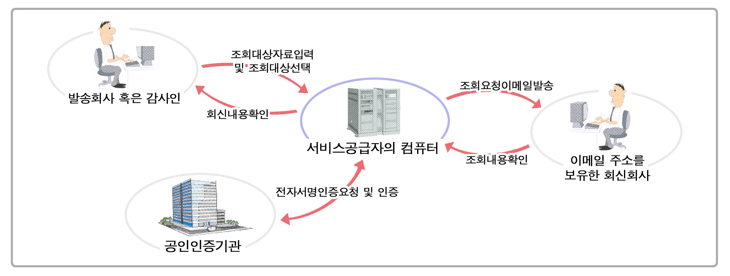

- 전자조회의 전제조건

전자조회는 전자문서를 이용해 이루어지므로, 전자문서에 법률적 효력을 부여하기위해 전자서명을 해서 회신하는 것을 원칙으로 합니다. 따라서, 회신회사 (귀사)는 인터넷뱅킹에 사용하시는 “전자서명을 위한 공인인증서”를 보유하고 계셔야 합니다. (만일, 공인인증서를 보유하고 계시지 않다면, 거래하시는 은행에서 금융거래용 공인인증서를 간단히 무료로 발급 받을 수 있습니다. 구체적인 발급방법은 금융결제원 인터넷사이트인 www.yessign.or.kr/electron.htm 참고하시기 바랍니다.)

- 전자조회에 대해 확인하는 절차

당사가 발송한 채권채무조회를 요청하는 이메일에 표시되어 있는 “채권채무조회서 확인”을 클릭하면 로그인 화면이 나오며, 귀사의 사업자등록번호를 입력하고 확인을 누르면 귀사가 요청받은 조회내용을 바로 보실 수가 있습니다. 화면하단에 설명되어 있는 작성요령에 따라 작성하고 회신 이라는 버튼을 클릭하면 공인인증서 비밀번호를 입력하는 창이 열리며, 귀사의 비밀번호를 입력하고 확인을 클릭하면 전자서명이 이루어짐과 동시에 회신업무가 종료됩니다. (주의: 한번 전자서명된 문서는 수정이 불가능하므로 주의하시기 바랍니다.)

- 공인인증서 보유컴퓨터와 채권채무확인담당자의 컴퓨터가 다를 경우

만일 채권채무내용을 확인할 수 있는 담당자의 컴퓨터에 공인인증서가 저장되어 있지 않은 경우에는, 채권채무확인담당자는 회신할 내용을 다 입력한 후 저장을 클릭하여 회신내용을 일단 저장하고, 당사가 보내드린 채권채무조회요청 이메일을 공인인증서보유자에게 전달(Forward)합니다. 공인인증서보유자는 “채권채무조회서 확인”을 클릭하여 채권채무조회서 창을 열고 회신을 클릭한 후 귀사의 공인인증서 비밀번호를 입력하고 확인을 클릭하면 회신업무가 종료됩니다. (주의: 한번 전자서명된 문서를 수정이 불가능하므로 주의하시기 바랍니다.)

참고: 공인인증서를 채권채무확인담당자의 컴퓨터에 복사해 두면, 채권채무담당자가 직접 전자서명을 할 수 있습니다. (예금인출시에는 다양한 비밀번호를 필요로 하므로 전자서명만 가지고는 인터넷뱅킹을 통한 예금인출은 불가능함)

- 비록 처음에는 번거럽게 느껴지시더라도, 새로운 방법에 의한 채권채무조회를 이용하시면 기존의 방법과는 비교할 수 없을 만큼 편리하고 경제적입니다. 또한, 이번 기회에 전자서명의 이용 방법도 익혀두시면, 정보통신기술의 저변확대에 동참하시는 계기도 되리라 사료됩니다. 혹시 문의사항이 있으시면, 당사의 XXX (전화번호: )나 전자조회서비스 사업자인 (주)웹앤어카운팅닷컴의 구윤완팀장(02-555-6812)에게 문의하시기 바랍니다.

참고:

전자서명이란?

법인 혹은 개인의 등록된 인감도장을 가지고 있듯이, 자신의 전자서명을 공인인증기관에 등록하여 두고 전자문서를 교환할 경우 이 서명을 이용하게 하는 제도임. 전자서명된 문서는 전자서명법에 따라 개인 혹은 법인인감을 날인한 것과 동일한 효력이 있슴. 전자서명은 정부에서 공인한 인증기관에서 발급하는 공인인증서를 통하여 각 개인 혹은 법인에게 발급되며, 전자채권채무조회를 위해서는 금융결제원에서 발급한 금융거래용 공인인증서 (전자거래 범용인증서가 아님)을 이용해야 함.
금융거래용 공인인증서는 금융결제원을 대신하여 시중의 은행에서 간단한 절차를 거친 후 무료로 발급해 주며, 이 인증서를 이용하여 모든 은행의 인터넷뱅킹을 이용할 수 있슴.

